NAMA : GLORIA LEVINA SIMOPIAREF
KELAS: XI IPA 3
TUGAS: 3 JELASKAN PERKEMBANGAN JALUR PERDAGANGAN DI INDONESIA
MAPEL: GEOGRAFI

- MASA KOLONIALISME
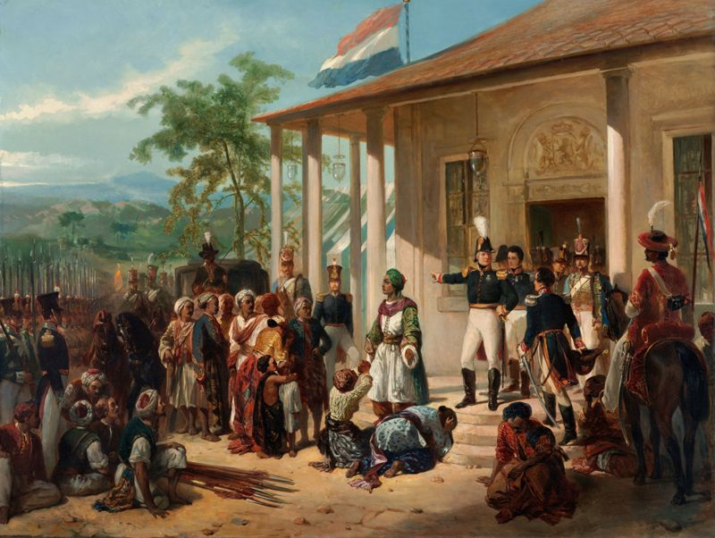
Kolonialisme atau Penjajahan adalah suatu sistem di mana suatu negara menguasai rakyat dan sumber daya negara lain tetapi masih tetap berhubungan dengan negara asal tersebut, istilah ini juga menunjuk kepada suatu himpunan keyakinan yang digunakan untuk melegitimasikan atau mempromosikan sistem ini, terutama kepercayaan bahwa moral dari pengkoloni lebih hebat ketimbang yang dikolonikan.
Indonesia memasuki masa kolonialisme atau sering dikenal dengan masa pejajahan yang dimulai sejak Belanda masuk ke Indonesia hingga masa kependudukan Jepang. Pada masa ini, terjadi kemunduran maritim di Indonesia.
- Kolonialisme Belanda
Kolonialisme dan imperialisme Belanda mulai masuk pada tahun1595 yang pada awalnya hanya untuk berdagang. Selanjutnya pada tahun 1602 dibentuklah VOC yang akhirnya bisa menguasai jalur perdagangan dan sumber daya milik Indonesia.
- Kependudukan Jepang
Jepang yang pada awalnya mengaku sebagai saudara yang akan membebaskan Indonesia dari jerat kolonialisme Belanda, ternyata sama saja melakukan penjajahan. Pada masa ini jepang menyita kapal penting Indonesia bernama Koninklijke Paketvaart Maatschappij (KPM) dan menjadikan jalur sutra perdangan Internasional di Indonesia menjadi jarang dilalui kapal-kapal asing.
- MASA ORDE LAMA

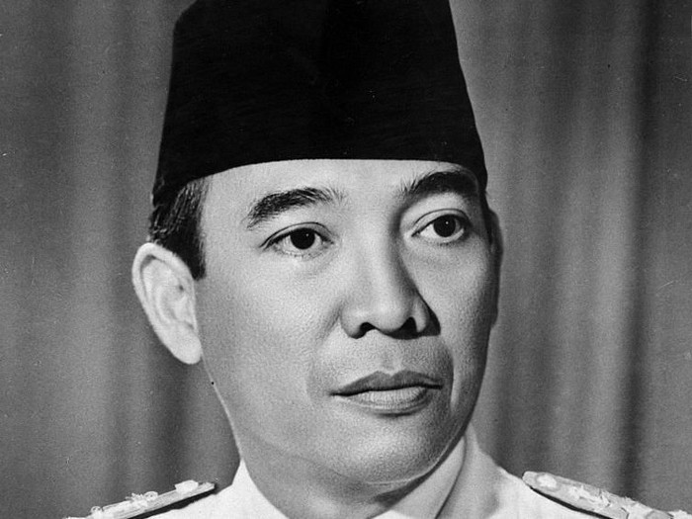
Orde Lama dalam sejarah politik Indonesia merujuk kepada masa pemerintahan Soekarno yang berlangsung dari tahun 1945 hingga 1966. Istilah ini tentu saja tidak digunakan pada saat itu, dan baru dicetuskan pada masa pemerintahan Soeharto yang disebut juga dengan Orde Baru.
Karena seperti yang kita ketahui, Indonesia berada pada jalur sutra perdangan Internasional. Jika potensi itu dimaksimalkan maka Indonesia menjadi negara yang besar.
Upaya yang dilakukan untuk penataan kembali kondisi maritim Indoneisa, melalui dua tahap, yaitu:
- Pembentukan Deklarasi Djuanda yang berisikan hukum laut Indonesia dan pentingnya sektor ekonomi maritim,
- Melakukan nasionalisasi perusaahan maritim Belanda.

- MASA ORDE BARU

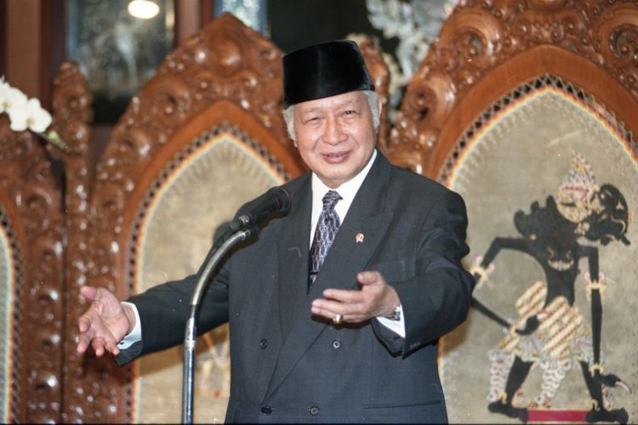
Orde Baru (seringkali disingkat Orba) adalah sebutan bagi masa pemerintahan Presiden Soeharto di Indonesia. Orde Baru menggantikan Orde Lama yang merujuk kepada era pemerintahan Soekarno. Lahirnya Orde Baru diawali dengan dikeluarkannya Surat Perintah 11 Maret 1966. Orde Baru berlangsung dari tahun 1966 hingga 1998. Dalam jangka waktu tersebut, ekonomi Indonesia berkembang pesat meskipun hal ini terjadi bersamaan dengan praktik korupsi yang merajalela.
Pada masa ini terjadi peralihan pembangunan dari sektor maritim ke sektor darat, Akibat peralihan pembangunan yang dilakukan pada masa ini, maka terjadi kemunduran kembali pada sektor maritim. Selain itu, pada masa orde baru lebih menekankan pada stabilitas ekonomi dan politik
- MASA REFORMASI
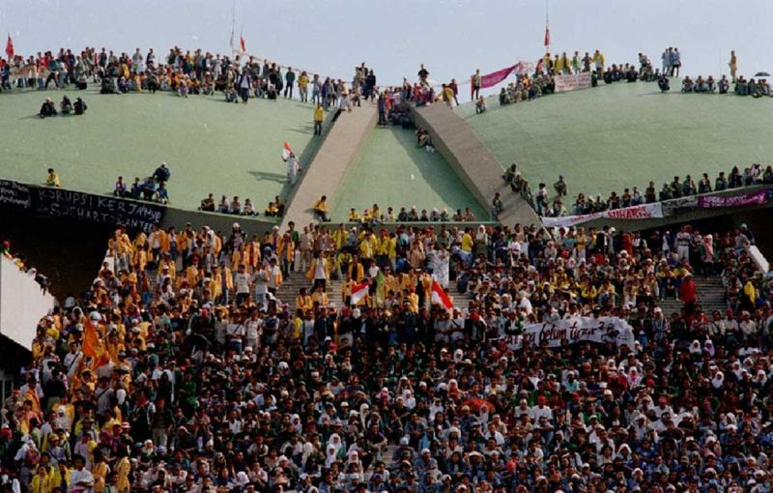
Era reformasi atau era pasca-Suharto di Indonesia dimulai pada tahun 1998, tepatnya saat Presiden Soeharto mengundurkan diri pada 21 Mei 1998 dan digantikan oleh wakil presiden saat itu, B.J. Habibie. Periode ini dicirikan oleh lingkungan sosial politik yang lebih terbuka.
Pada masa ini mulai dibangkitkan kembali sektor maritim di Indonesia. Karena wilayah Indonesia yang berada pada jalur tranportasi perdangan dunia.
- Pada era presiden B.J Habibie, Indonesia melakukan Deklarasi Bunaken.
- Pada era presiden Abdurrahman Wahid, mendirikan Departemen Eksplorasi Laut.
- Pada era presiden Megawati Soekarno Putri, mengadakan Deklarasi Maritim Seruan Sunda Kelapa.
- Pada era preisden Susilo Bambang Yudhoyono, mengadakan Konferensi Laut Dunia.
- Pada era Joko Widodo, menjadikan Indonesia sebagai Poros Maritim Dunia.

Setelah tadi membahas mengenai sejarah singkat mengenai perkembangan jalur transportasi perdagangan Internasional di Indonesia.
apa itu perdangan Internasional.
Perdagangan Internasional adalah perdagangan yang dilakukan oleh penduduk suatu negara dengan penduduk negara lain atas dasar kesepakatan bersama.

